

Pysäkkibot

Dokumentointi

Sisällysluettelo

Intro 2

Määrittely 2

Mihin tarkoitukseen? 2

Ominaisuudet 3

# Intro

Pysäkkibot on viestintäpalvelussa Telegramissa toimiva botti joka antaa käyttäjälle syöttämänsä pysäkin seuraavat lähdöt.

Projektissa käytetään hyväksi Digitransitin avointa dataa https://digitransit.fi/. Botti tulee toimimaan vain HSL-alueella. Ohjelma koodataan JavaScriptin Node.js frameworkillä.

Ohjelmaan löytyy GIT repository osoitteesta: <https://github.com/Acleaust/ReittiTele>

# Määrittely

## Mihin tarkoitukseen?

Pysäkkibot on tarkoitettu kaikille julkisilla matkustavien ihmisten käyttöön. Tarkoituksena on saada ihmisille näkyviin pysäkin seuraavat lähdöt mahdollisimman nopeasti ja yksinkertaisesti ilman turhaa säätöä.

## Toiminnot

Tähän käyttötapauskaavio

# Ominaisuudet

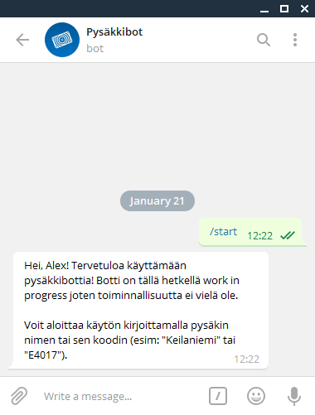Kun käyttäjä avaa botin ja painaa nappia ”START” Telegram automaattisesti lähettää viestin ”/start”. Botti vastaa komentoon tervehtimällä ja kertomalla, miten bottia käytetään.

# Käynnistysohje / Käyttöohje

1. Lataa Node.js
2. Hae projektin tiedostot
3. Asenna tarpeelliset Node Pakkaukset
4. Syötä ”BotToken” kenttään voimassa oleva Bot token.
5. Syötä komentoriville ”node pysakkibot.js”
6. Botti toivottavasti pyörii taustalla!